# Excepciones en java

**Consultar:** los tipos de excepciones en java y dar un ejemplo con código aplicando cada una.

**Tipos de excepciones:** según lo investigado en java ocurren 5 posibles tipos de excepciones que las podemos clasificar de la siguiente manera:

* **Excepciones Tiempo de ejecución:** este tipo de Excepciones ocurren en la ejecución del programa, las excepciones mas comunes de este tipo son:
  + **NullPointerException:** (a menudo abreviado como NPE) es una excepción común en Java. Ocurre cuando intentas desreferenciar (acceder al contenido de) una referencia nula.

Conviene subrayar que en java existen 2 tipos de variables:

Primitivas: Estas variables almacenan directamente valores de datos (por ejemplo, int, char, etc.).

Referencias: Estas variables almacenan direcciones de memoria que apuntan a objetos (por ejemplo, instancias de clases).

Las primitivas se inicializan con valores predeterminados (0 para int).

Sin embargo, las variables de referencia pueden establecerse explícitamente en null, lo que indica que actualmente no se refieren a ningún objeto.

**Ejemplo:**

* + ArrayIndexOutOfBoundsException: se produce cuando se accede a un índice inválido en un arreglo (array). Es decir, el índice proporcionado está fuera del rango válido de índices para ese arreglo.

**Ejemplo:**

* + ArithmeticException: se produce cuando no se puede resolver una expresión matemática indeterminada (Ejemplo se divide un numero entre 0)

Ejemplo:

* **Excepciones Entrada/Salida:** Estas excepciones están relacionadas con problemas de entrada o salida, como errores al leer o escribir archivos, problemas de red, etc. Ejemplos de Excepciones:
  + FileNotFoundException: se produce cuando un archivo con la ruta especificada no existe o no es accesible por alguna razón.

**Ejemplo:**

* + IOException: Se produce cuando Intentar leer un archivo que no existe, Leer un archivo sin tener permisos, Escribir un archivo cuando no hay suficiente espacio en disco, Leer un flujo que ya está cerrado por otro proceso, Leer un archivo de red que está desconectado.

Ejemplo:

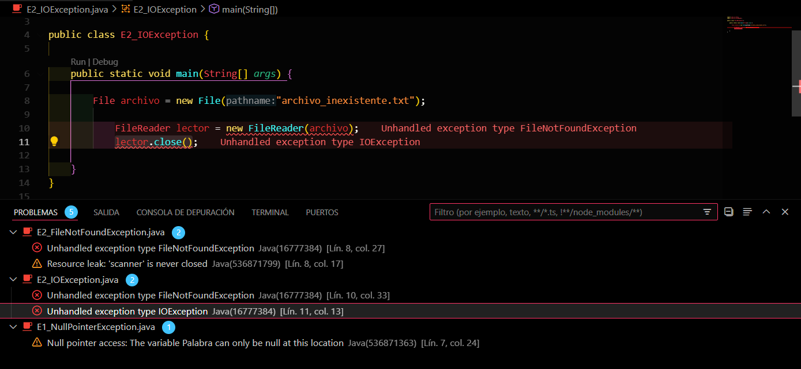

* + SocketException: se produce cuando hay un problema al intentar abrir o acceder a un socket.

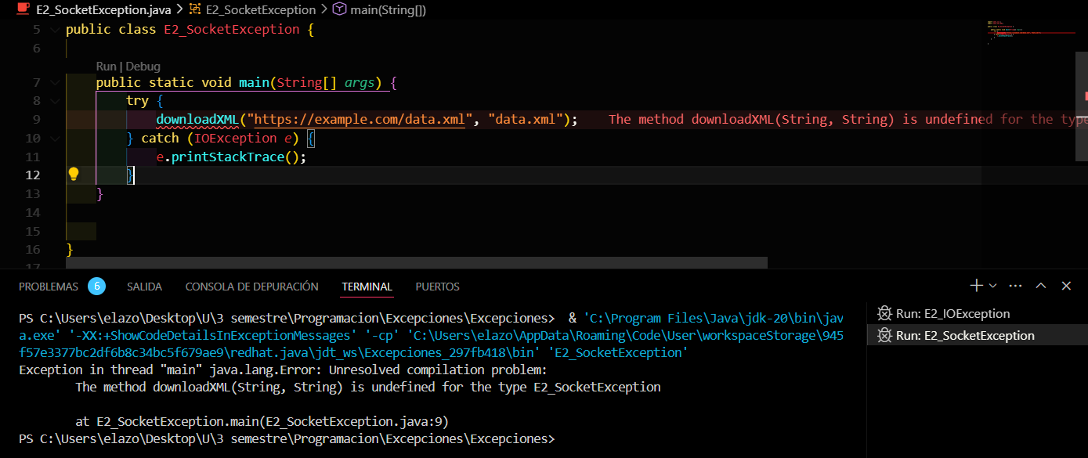Ejemplo:

* **Excepciones Compilación:** Estas excepciones se generan durante la compilación del código. Por ejemplo, si tienes un error de sintaxis o si intentas acceder a una variable no declarada, se generará una excepción de compilación.

**Ejemplo:**

* **Excepciones Interrupción:** Estas excepciones están relacionadas con interrupciones del sistema tales como:

InterruptedException: se produce cuando un hilo está en espera y se le interrumpe. Es una excepción verificada y muchas operaciones de bloqueo en Java pueden lanzarla.

Ejemplo:

SecurityException: una violación de seguridad durante la ejecución de una aplicación. Por lo tanto, la ejecución no puede continuar y debe terminarse.

Ejemplo:

* **Excepciones Personalizadas:** Los programadores pueden crear sus propias excepciones personalizadas extendiendo la clase Exception o RuntimeException. Esto permite manejar situaciones específicas de manera más adecuada en el código.